Rapport annuel 2019

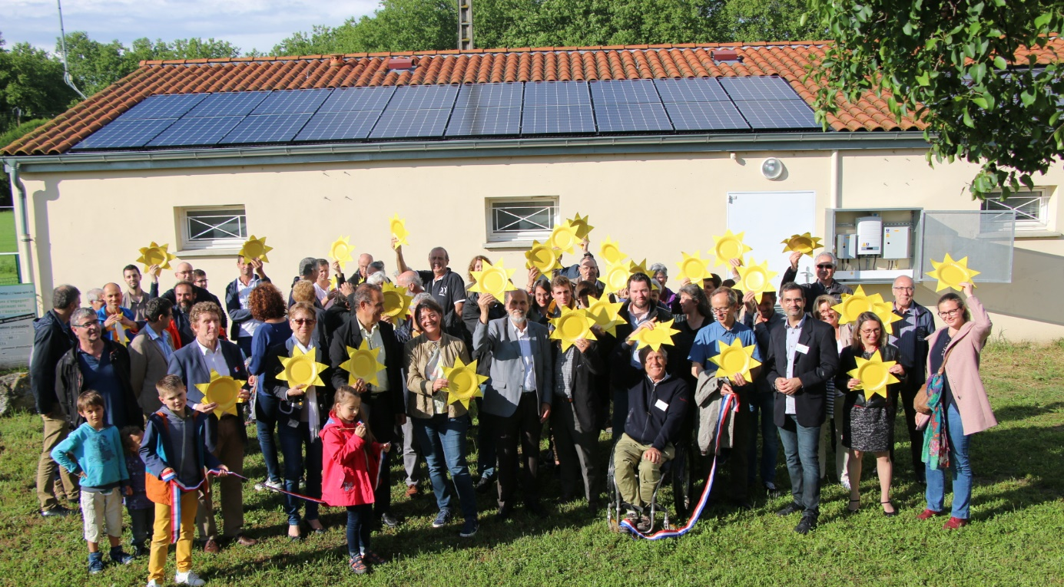

L'ENERGIE LOCALE ET CITOYENNE
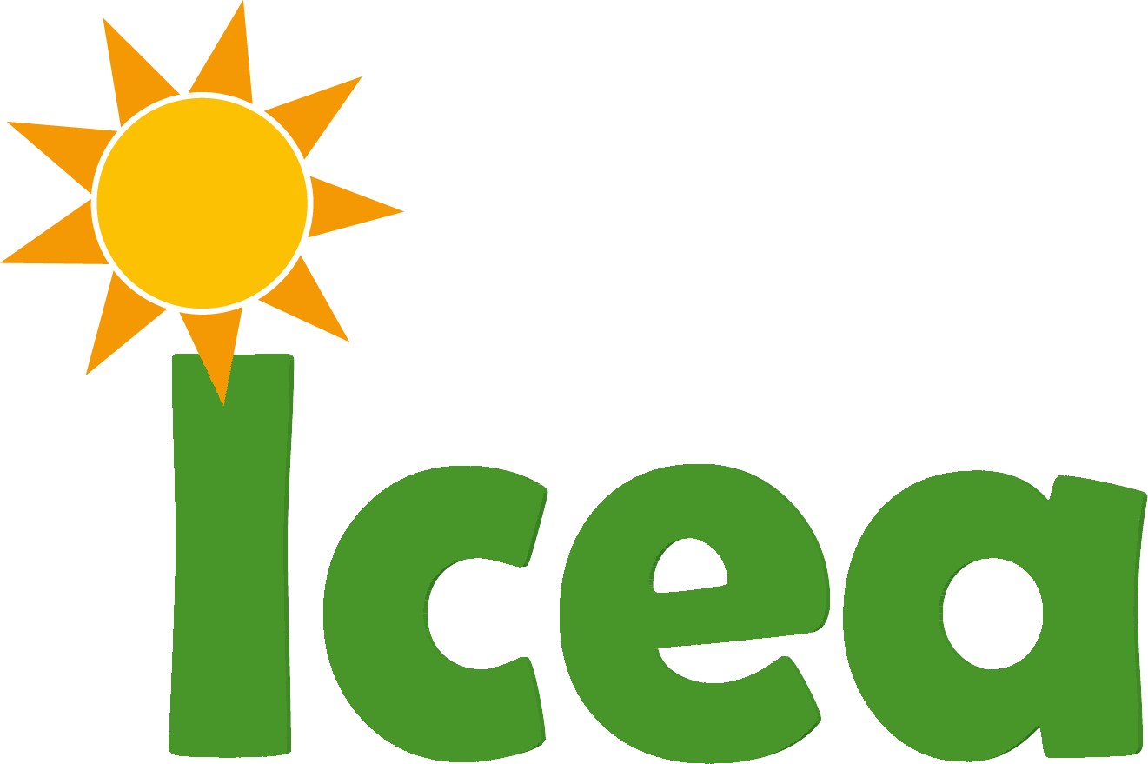

EDITO

SITUATION ET ACTIVITE DE LA SCIC

Réalisation des centrales photovoltaïques

Réalisation des trois centrales photovoltaïques de la phase 2
Pendant la réalisation de la phase 1 la préparation de la phase 2 a continué : Formalités administratives et consultation auprès des entreprises. Autan Solaire a encore été choisi et la réalisation a eu lieu début 2019.

- Maison des solidarités à Escalquens, 9 kWc - Mise en service 26/02/2019
- Espace Berjean Escalquens, 9 kWc - Mise en service le 11/03/2019
- Salle des fêtes Noueilles, 9 kWc - Mise en service le 14/03/2019

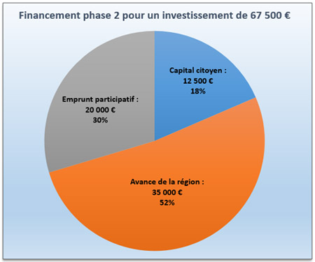

Fin 2019 nous avions donc 9 centrales de 9 kWc et 1 de 6 kW.
A l'étude 3 centrales avec des puissances installées plus importantes – Mise en service mars 2020
- Ecole d’Odars – 36 kWc
- Ecole de Montbrun- Lauragais - 32 kwc
- Gymnase d’Ayguesvives – 36 kwc

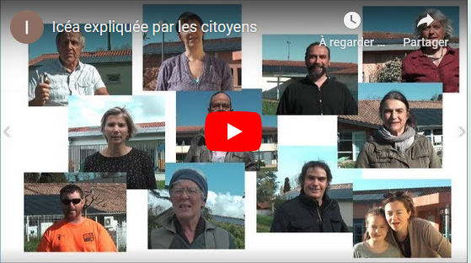
Communication
- Maintien et enrichissement du site web
- Présence continue sur Twitter et Facebook
- Relation presse et média :
  - 9 articles de presse régionale
  - 3 articles dans des bulletins municipaux
- Un clip vidéo
- 2 pages de BD

SITUATION ET ACTIVITE DE LA SCIC

Evènements
Notre coopérative a organisé de nombreux évènements en 2019, projections, présentations, stands, apéro, fêtes
- Projection-débat du film après Demain
  - Noueilles le 17 Mai
  - Donneville le 24 Mai
  - Ayguesvives le 27 septembre
  - Odars le 1 juin
- Présentations
  - CE d’Airbus Montaudran le 28 Mars
  - Conférence ferme des 50 à Ramonville le 11 Avril
  - Fève du Lauragais à Caragoude le 8 mai
- Stands
  - Montbrun journée « J’adopte un arbre » le 31 mars
  - Marché des créateurs à Labège le 11 mai
  - Remise des prix du lecteur du Val le 1 juin
  - Vide grenier de Montbrun le 23 juin
  - Ecole d’Odars le 13 septembre
  - La journée de la transition à Lauzerville le 15 septembre
  - Marché de Montbrun le 3 Mai et 3 octobre
  - Faite des énergies à la bastide d’Anjou le 4 décembre
  - Marché de Noel à Labège le 7 décembre
  - Marché de plein vent à Escalquens le 8 décembre
  - Marché des Noel à Ayguesvives le 13 décembre
- Ateliers fours solaires avec présentation d’Icéa
  - Aux jardins familiaux de Labège 6 avril
  - Ateliers des bricolos à Escalquens le 30 mars
  - Fabricole à Castanet le 12 octobre
- Apéro des énergies à Castanet 14 mars
- Organisation de la fêtes des énergies et inauguration à Escalquens le 15 juin

Sensibilisation
La sensibilisation des citoyens aux économies d’énergie est une condition indissociable du projet d’ICEA pour tendre vers ses objectifs. ICEA a réalisé des actions de sensibilisation auprès des écoles

- Alae d’Escalquens 3 présentations de la centrale à l'Espace Berjean en mai
- 3 Ateliers fours à Escalquens en mai
- Présentation à la fête du goût à Labège le 9 avril
- 1 atelier à la maternelle de Labège le 23 mai
- Fête des écoles à Labège le 14 juin
- Présentation des ENR avec des lycéens à l’école d’Odars le 9 avril

- Relation avec les collectivités, institutions etc…
- Atelier énergie citoyenne Ademe région le 30 septembre
- Participation à l’atelier Communauté climat Occitanie par l’AREC à Carcassonne le 18 octobre
- Présentation Tour régional de l'énergie citoyenne (organisation ADEME, ECLR) le 13 novembre
- Présentation à Labège au Club des territoires urbains et ruraux (organisation Ademe) le 10 décembre

- Réseaux :
ICEA appartient aux réseaux ECLR, Energie Partagée, Urscoop et à ce titre a participé à :
- Form’action organisé par ECLR à Carbonne le 29 novembre
- Assises Nationales de l’énergie citoyenne à Montpellier le 10 décembre

